Как выбрать сигаретный табак для сигаретных гильз и самокруток

Советы продавца – консультанта магазина 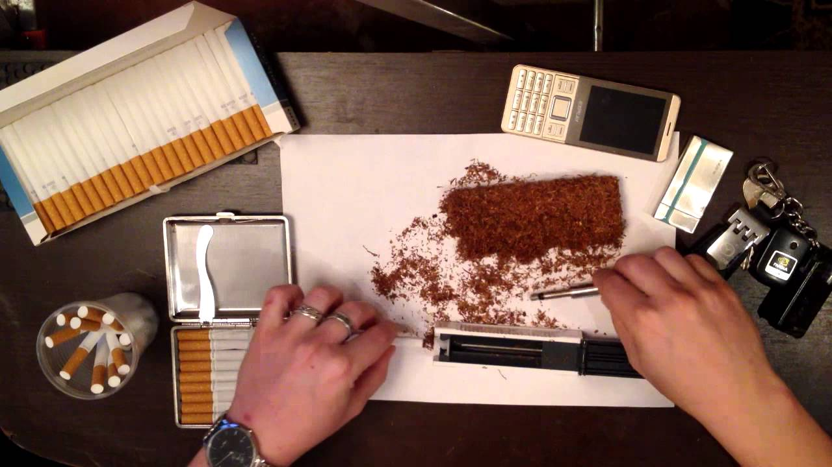
Работая в табачном магазине, я сталкиваюсь с вопросами покупателей: Как определить крепость табака? Как выбрать табачную смесь?
В этой статье я расскажу, как правильно выбрать табак для самокруток.
Ассортимент табачных смесей в магазинах ставит в тупик – что же выбрать? Чтобы понять, как выбрать табачную смесь, нужно знать характеристики основных сортов табака.
Основные сорта табака для самокруток
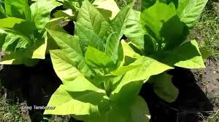
- Табак Вирджиния – родом из США. Этот сорт самый распространенный. Он используется как основа табачных смесей, и курится в чистом виде. Табак отличается высоким процентом содержание сахара. От вида сушки и ферментации табака зависит цвет, аромат, вкусовая насыщенность. Цвет Вирджинии варьируется от светло-желтого до яркого оранжевого. Вкус сладковатый с фруктово-цитрусовыми оттенками. Крепость средняя.
- После Вирджинии, по популярности идет - Берли. Характерная особенность этого табака - низкое содержание сахара и высокое содержание никотина. Табачные листья цвета от светло-желтого до коричневого. Запах мягкий, ароматный, орехово- шоколадный. Вкус же, в отличие от запаха, крепкий, сухой. Берли имеет свойство «связывать» вкус различных табаков, поэтому незаменим в ароматизированных табачных смесях. В основном Берли. используют как добавку к Вирджинии для повышения крепости.
- Кентукки. Для обработки этого табака применяется «сушка огнем». Этот метод сушки придает табаку особенный копчёный вкус и высокую крепость. Цвет Кентукки темно-коричневый ближе к черному. Высокое содержание никотина. Чаще используется как ароматическая добавка к курительным смесям, придавая им уникальный вкус.
- Ориентальные табаки. Так называют сорта, культивируемые в Восточном Средиземноморье. Эти табаки по внешнему виду, по вкусу и аромату сильно отличаются от вышеперечисленных. Листья мелкие. Цвет от ярко - желтого до золотистого. Крепость небольшая, вкус сладковатый с восточным ароматом.
Табачные смеси для самокруток и сигаретных гильз
Курительные смеси – это комбинации из базовых сортов табака. Именно пропорции используемых табаков создают крепость, аромат и особый вкус смеси. Они разрабатываются мастерами-купажистами. У каждой своя технология приготовления.
Выделяются два основных направления: натуральные и ароматизированные.
Ассортимент вкусов ароматизированных табаков разнообразен: ваниль, вишня, кофе, шоколад, яблоко, смородина и другие. Выбирая ароматизированный табак, вы наслаждаетесь при курении приятным ароматом.
Если вы предпочитаете табак без добавок, то вам нужно определиться с крепостью. Это важный критерий. От нее зависит принесет ли курение удовольствие.
Смеси по крепости делятся на:
- ULTRA MILD - экстра-мягкие, некрепкие, вполне подойдут новичкам или женщинам.
- MILD - смеси, состоящие из Вирджинии, Берли с небольшим добавлением Ориенталов. Мягкие, средней крепости. Самая известная из них –AMERICAN BLEND.
- VIRGINIA BLEND - состоит из нескольких видов Вирджинии, высушенных в разных условиях. Крепость средняя.
- HALFZWARE - сочетание Вирджинии и Кентукки в равных пропорциях. Подойдет тем, кто любит крепкое, насыщенное курение.
- ZWARE - табак Кентукки, высушенный на огне. Это крепкая смесь с копченым, горьковатым привкусом. Чаще используется для смешивания с другими сортами.
Выбор табака для самокруток индивидуален. Нельзя однозначно сказать, какой лучше. Ориентируйтесь на ваши предпочтения крепости и аромата. Пробуйте разные табачные смеси, чтобы понять, какая подходит именно вам.
В магазине MERRY LAND вы обязательно подберете тот табак, который принесет вам большое удовольствие.
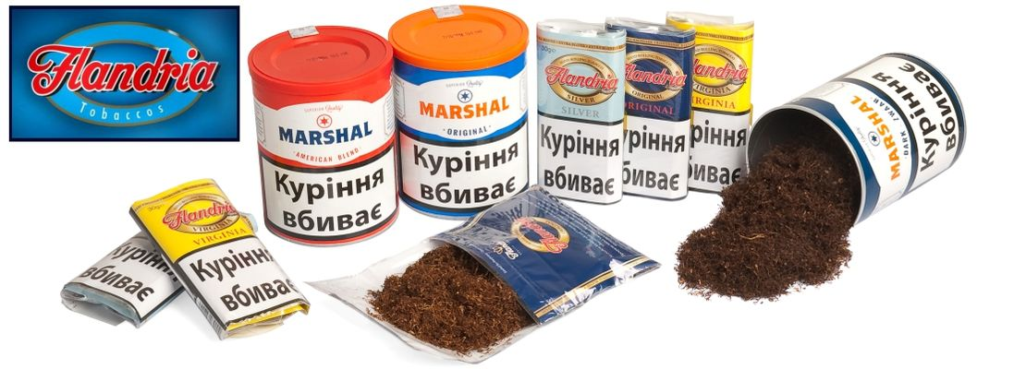
7,5баллов из 10
по шкале Главреда
SEO – анализ текста по ADVEGO:
Вода 55%
Классическая тошнота 4,2 Академическая тошнота 10,7
Уникальность текста: 89.8%

